Развитие творческих способностей детей в изобразительной деятельности
«Занятие рисованием способствует
разностороннему развитию личности ребенка».
Аристотель
В дошкольном возрасте закладываются основы творческой деятельности ребенка, которые проявляются в развитии способности к замыслу и его реализации, в умении комбинировать свои знания и представления, в искренней передаче своих чувств.
Формирование творческой личности – одна из важных задач ФГОС на современном этапе. Эффективней начинается ее развитие с дошкольного возраста.
Актуальность работы заключается в следующем:
— изобразительная продуктивная деятельность с использованием нетрадиционных техник рисования является наиболее благоприятной для творческого развития способностей детей.
Я определила цели своей работы:
— Формировать умение выполнять полученные знания о средствах выразительности в собственном творчестве;
— Формировать умение выполнять коллективную композицию, согласовывать свои действия со сверстниками;
— Развивать потребность к созданию нового, необычного продукта творческой деятельности;
— Развивать эстетическую оценку, стремление к творческой самореализации.
Передо мною были поставлены следующие задачи:
— Расширять представление о многообразии нетрадиционных техник рисования;
— Формировать эстетическое отношение к окружающей действительности на основе ознакомления с нетрадиционными техниками рисования;
— Формировать эстетический вкус, творчество, фантазию;
— Развивать ассоциативное мышление и любознательность, наблюдательность и воображение;
— Совершенствовать технические умения и навыки рисования;
— Воспитывать художественный вкус и чувство гармонии.
Гипотеза представляет собой — процесс развития художественно-творческих способностей дошкольников средствами нетрадиционного рисования пройдет успешно, если:
1. Теоретически обосновать эффективность применения техник нетрадиционного рисования в изобразительном творчестве дошкольников;
2. Выявить нетрадиционные для дошкольного образования художественные техники и научно обосновать доступность дошкольникам средств выразительности;
3. Разработать методики ознакомления дошкольников с видами нетрадиционного рисования;
4. Обеспечить преемственность и последовательность в обучении детей приёмам нетрадиционного рисования, учёт возрастных и индивидуальных способностей дошкольников;
5. Создать педагогические условия для развития художественно-творческих способностей.
Работу проводила поэтапно:
— на первом этапе – репродуктивном, велась активная работа с детьми по обучению нетрадиционным техникам рисования, по ознакомлению с различными средствами выразительности.
— на втором этапе – конструктивном, велась активная работа по совместной деятельности детей друг с другом, сотворчество воспитателя и детей по использованию нетрадиционных техник в умении передавать выразительный образ.
Были использованы следующие средства:
-Совместная деятельность воспитателя с детьми;
-Самостоятельная деятельность детей;
-Предметно-развивающая среда.

В группе была создана соответствующая предметно-развивающая среда в соответствии с ФГОС и возрастом детей.
Для развития детей в уголке подобраны различные картинки, рисунки с изображением поделок, варианты оформления изделий, схемы с изображением последовательности работы для изготовления разных поделок и т. п. Так же находится материал и оборудование для художественно-творческой деятельности: рисования, лепки и аппликации (бумага, картон, трафареты, краски, кисти, клей, карандаши, салфетки, ножницы, раскраски, пластилин, дидактические игры и т. п.). Большинство из перечисленных материалов помещается в специально отведенных коробках. По желанию ребенок может найти и воспользоваться необходимым, для воплощения своих творческих идей, замыслов, фантазии. К данному уголку имеется свободный доступ.

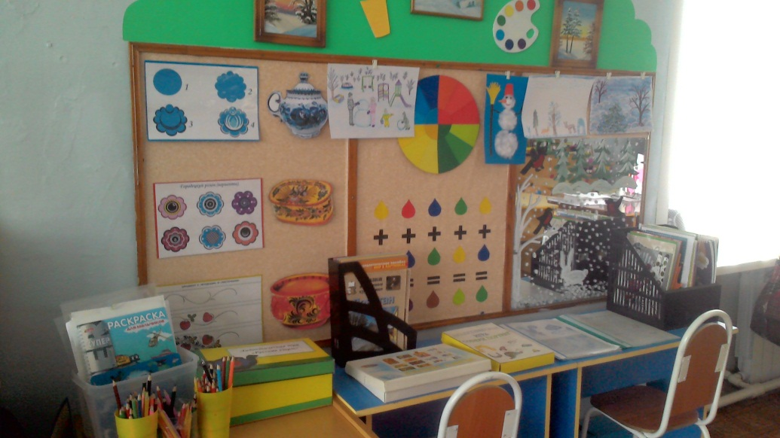
Диагностика творческих способностей детей на начальном этапе показала:
— Сформировано– 23%
— Частично сформировано – 46%
— Несформировано – 31%
Как утверждают многие педагоги – все дети талантливы.
Поэтому необходимо, вовремя заметить, почувствовать эти таланты и постараться, как можно раньше дать возможность детям проявить их на практике, в реальной жизни. Развивая с помощью взрослых художественно-творческие способности, ребенок создает новые работы.
Придумывая, что-то неповторимое, он каждый раз экспериментирует со способами создания объекта.
Дошкольник в своем эстетическом развитии проходит путь от элементарного наглядночувственного впечатления до создания оригинального образа адекватными изобразительно-выразительными средствами. Таким образом, необходимо создавать базу для его творчества. Чем больше ребенок видит, слышит, тем значительнее и продуктивнее, станет деятельность его воображения.
Поэтому большое внимание было уделено созданию развивающей среды.
- Созданию художественного фонда – коллекций жанров живописи:
— это портрет;
— памятники;
— сказочно-былинный жанр;
— натюрморт;
— книжная графика;
— пейзаж.
Приготовила для детей следующие игры:
— «Соедини по линиям и раскрась»;
— «Перспектива»;
— «Русские узоры».
Детям не хватает уверенности в себе, воображения, самостоятельности. Для решения этой проблемы стала изучать методическую литературу ученых, психологов, педагогов по развитию детского творчества в изобразительной деятельности. Это Т. Н. Доронова, Т. С. Комарова, Е. И. Игнатьев, Н. Н. Палагина, Е. С. Романова, Т. Т. Цквитария и других.
Для себя четко выделила критерии руководства изобразительной деятельности, такие как: знание особенностей творческого развития детей, их специфику, умение тонко, тактично, поддерживать инициативу и самостоятельность ребенка, способствовать овладению необходимыми навыками.
На основе изученного составила тематический план по реализации нетрадиционных техник рисования.
С помощью нетрадиционных техник рисования возможно рисовать у детей интеллект, учить нестандартно мыслить и активизировать творческую активность. По словам психолога Ольги Новиковой: «Рисунок для ребенка является не искусством, а речью. Рисование дает возможность выразить то, что в силу возрастных ограничений он не может выразить словами. В процессе рисования рациональное уходит на второй план, отступают запреты и ограничения. В этот момент ребенок абсолютно свободен».
Нетрадиционные техники рисования демонстрируют необычные сочетания материалов и инструментов. Несомненно, достоинством таких техник является универсальность их использования. Технология их выполнения интересна и доступна как взрослому, так и ребенку. Именно поэтому, нетрадиционные методы очень привлекательны для детей, так как они открывают большие возможности собственных фантазий, желаний и самовыражению в целом.
Деятельность с детьми это созидательный, творческий процесс при помощи разнообразного изобразительного материала, который проходит те же стадии, что и творческий процесс художника. Этой деятельности отводится роль источника фантазии, творчества, самостоятельности.

Пальчиковая живопись
Как говорил В. А. Сухомлинский: «Истоки способностей и дарования детей на кончиках пальцев. От пальцев, образно говоря, идут тончайшие нити – ручейки, которые питают источник творческой мысли. Другими словами, чем больше мастерства в детской руке, тем умнее ребенок».

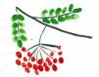
Рисование ладошкой
Рисование – это не только одна из радостей, которыми наполнено детство, это и возрастная потребность каждого ребенка, это самое первое и доступное средство выражения на бумаге своих мыслей, переживаний.
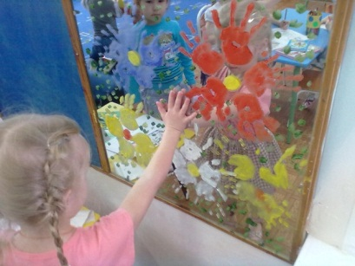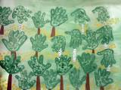

Монотипия
Детские работы поражают нас своей неожиданностью, эмоциональностью, свежестью и остротой восприятия.
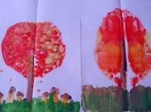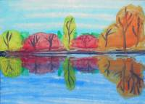
Кляксография
Рисование для ребенка не просто забава, а радостный, творческий, вдохновенный труд.

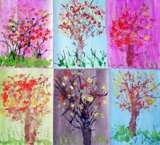
Набрызг
Радость творчества знакома каждому малышу.
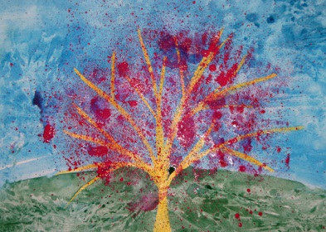
Трафарет
Каждый нормальный ребенок рождается с врожденными творческими способностями.

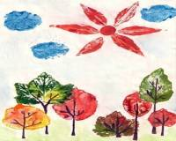
Рисование по мокрому
Краски наносят на предварительно смоченную бумагу, либо поверх еще влажного слоя краски.
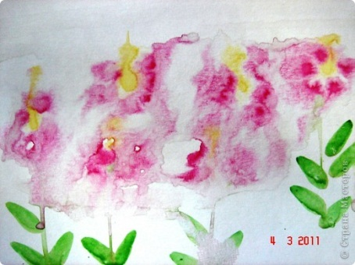
Но творческими людьми вырастают только те дети, условия воспитания которых позволили развить эти способности.
Задача взрослого – разбудить, сохранить и развить в ребенке подаренные ему в детстве умение радоваться, удивляться увиденному, творить свой мир, а значит, наблюдать и познавать его не только разумом, но и чувствами.
Моя работа проходила в тесном сотрудничестве с родителями. Которые вместе с детьми сочинили сказки и проиллюстрировали их.
Для родителей подготовила несколько консультаций.
А так же составила конспекты занятий по рисованию, и по нетрадиционному рисованию.
Совместная работа сплотила наш «маленький коллектив».
Перспектива:
1. Продолжить работу по освоению новых нетрадиционных техник рисования;
2. Продолжить работу по освоению новых нетрадиционных техник рисования;
«Детство – важный период человеческой жизни, не подготовка к будущей жизни, а настоящая, яркая, самобытная, неповторимая жизнь. И от того, как прошло детство, кто вёл ребенка за руку в детские годы, что вошло в его разум и сердце из окружающего мира, — от этого в решающей степени зависит, каким человеком станет сегодняшний малыш». (В. А. Сухомлинский).

